PalestineRemembered.com
נישול הפליטים הארוך ביותר במאה ה-20
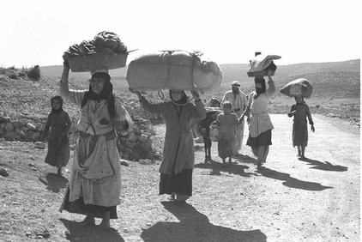
פלסטינים נמלטים מביתם ללבנון במהלך הטיהור האתני, אוק' 1948

באתר PalestineRemembered.com קיים מאגר המידע המקיף ביותר באינטרנט אודות 450 הכפרים והעיירות הפלסטינים שטוהרו אתנית והוחרבו. באתר ניתן למצוא:

- תמונות נדירות ודוחות עדי ראיה המציגים את החרבת הכפרים הפלסטינים וטיהורם האתני.
- מפות מפורטות של פלסטין לפני מלחמת 48.
- סטטיסטיקה נחוצה מהמנדט הבריטי אודות פלסטין ותושביה לפני מלחמת 48.
- הסטוריה מפורטת אודות התפתחות הקונפליקט הישראלי-פלסטיני ונושאי מפתח בסכסוך.

למרבה הצער, הנישול הקולקטיבי והטיהור האתני של העם הפלסטיני במהלך 55 השנים האחרונות כמעט ולא הוצג בתקשורת המערבית, באופן מכוון. אנו מקווים שביקוריך באתר יאפשרו לך להתוודע לנקודת המבט הפלסטינית של הסכסוך.

PalestineRemebered.com היא עמותה ללא כוונת רווח המוקדשת לשימור החוויה הקוקלקטיבית של 5.9 מליון הפליטים הפלסטינים המנושלים.

